第五课第二框 坚持一切从实际出发 实事求是
一【学习目标】
1、知识目标：
运用：坚持一切从实际出发，实事求是
2、能力目标：
辅之于必要的素材，引导学生认识更广阔的世界，知道一切从实际出发的重要性。
3、情感态度与价值观目标：
领悟意识对于人们认识世界和改造世界的重大意义；树立起一切从实际出发的观点，正确处理好主观能动性与客观规律性的关系。
二【考点解析】
一切从实际出发，实事求是
1、含义：
就是指我们做事情要尊重__________________ ，从_________________出发，经过调查研究，找出事物__________________________，以此作为我们行动的依据。
2、为什么：
（1）这是我们 的基本要求；
（2）也是 制定和执行正确的路线、方针、政策的前提和依据。
一切从实际出发，实事求是的理论依据是什么？
①世界是物质的，物质决定意识
②规律是普遍的，客观的
③人的意识具有能动作用，正确意识能促进客观事物的发展，错误意识会阻碍事物的发展。
3、要求：
①要求我们充分发挥___________ ______，坚持用科学的理论武装头脑，指导实践，不断_______ _____，以求真务实的精神探求事物的 ，在实践中 ____ 真理。
②要求我们把发挥 和 结合起来，把 _ 同 _____ 结合起来。
③既要反对夸大意识能动作用的 ____ ________ ，又要反对片面强调客观条件____________________ 的思想。
三【课堂练习】
（一）判断
1、意识对物质有反作用，能直接促进事物的发展。（ ）
2、我们发展经济要坚持以科学发展观为根本出发点。 （ ）
3、我们做好各项工作要坚持一切从实际出发、实事求是。（ ）
4、坚持一切从实际出发，要使客观符合主观。 （ ）
（二）单选
2008年9月25日晚9时10分许，中国自行研制的第三艘载人飞船神舟七号，在酒泉卫星发射中心发射成功。回答1—2题。
1、 “神七”飞天的巨大成功充分说明 （ ）
A．意识对自然界的反作用是积极的 B．人们可以利用和改变规律
C．物质决定意识，意识是物质的反映
D．尊重客观规律与发挥主观能动性的有机结合
2．广大航天人发扬载入航天精神，自强不息、艰苦奋斗、团结协作、开拓创新，终于圆了中华民族千年的飞天梦想。这说明 （ ）
A．意识是对物质的反映 B．正确的意识对事物发展具有促进作用
C．物质对意识具有决定作用 D．客观必须符合主观
3、2009年3月1日，在科技人员的精确控制下，嫦娥一号卫星准确落于预定撞击点，我国探月一期工程画上了圆满的句号。这表明 （ ）
A．科学知识对事物发展起决定作用 B．人能够能动地认识和改造世界
C．发挥主观能动性就能取得成功 D．意识对改造世界都有积极作用
4、“揠苗助长”，事与愿违；“庖丁解牛”，事半功倍。这两则寓言反映的同一哲理是（ ）
A．不同的人对同一事物会有不同反映 B．人能够认识规律和利用规律
C．要尊重客观规律，按客观规律办事 D．事物是普遍联系的，又是变化发展的
５、漫画《“风水”惹的祸?》的错误在于 （ ）
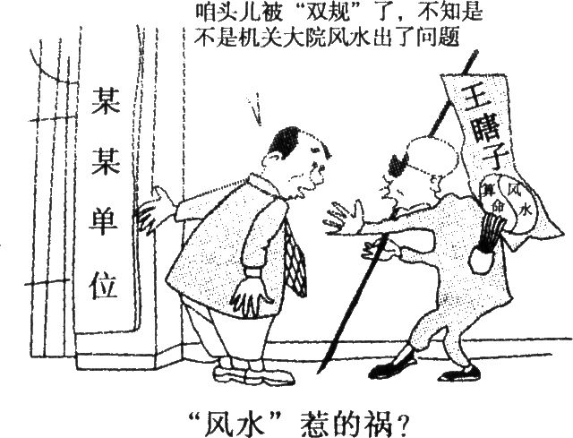
①违背了一切从实际出发的道理 ②是典型的唯心主义观点
③否认了事物联系的客观性 ④重视了正确意识的作用
A．①②③ B．②③④ C．①②④ D．①③④
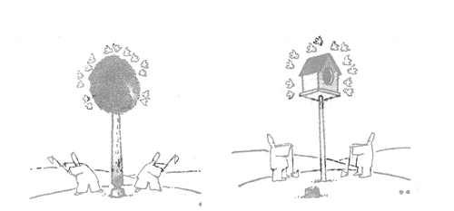
7、右边的漫画《爱鸟工程》给我们的启示是 （ ）
A.人能够认识和改造世界
B.要勇于突破和改变现状
C.要坚持一切从实际出发
D.要用发展的观点看问题

（三）简答题：
最近几年，全国范围内生猪供应紧张、猪肉价格大幅上扬，使生猪生产成为全社会关注的热点。针对生猪生产波动、价格上涨现状，江苏省政府及时下发《关于促进生猪生产稳定发展的通知》，明确提出在今年省级高效设施农业项目中大幅提高生猪项目比重。同时，积极指导各地采取切实措施，千方百计发展规模养殖，着力稳定生猪生产，确保猪肉的供应和市场的稳定。
上述材料体现了辨证唯物论的什么道理?

【教后反思】本课主要进行无神论教育、国情教育，引导学生要将思考问题的基本点放在国情之上，进行党的基本路线教育，主要是让学生明确党的基本路线是根据我国社会主义初级阶段的基本国情提出来的。不管是无产阶级政党还是我们做好一切事情，都要坚持主观符合客观，一切从实际出发。

